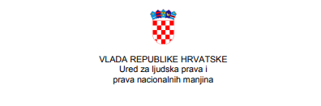
PRIJAVNI OBRAZAC - EDUKACIJA O NEDISKRIMINACIJI
Molimo da prijavni obrazac popunite najkasnije do 8. studenoga 2021. i dostavite na e-adresu: zrinka.tustonjic@uljppnm.gov.hr.

Ime i prezime:
E-adresa:
Kontakt broj telefona/mobitela:
Naziv tvrtke u kojoj ste zaposleni:
Pozicija na kojoj ste zaposleni:
Veličina tvrtke u kojoj ste zaposleni: | - 1-10 zaposlenih (mikro poduzeće)  - 10-50 zaposlenih (malo poduzeće)  - 50-250 zaposlenih (srednje poduzeće)  - > 250 zaposlenih (veliko poduzeće)

Popunjavanjem prijavnice dajete svoju suglasnost za upotrebu Vaših podataka u svrhu slanja poziva na edukacije o nediskriminaciji u organizaciji Ureda za ljudska prava i prava nacionalnih manjina.
U svakome trenutku možete povući svoj pristanak za navedenu svrhu upotrebe Vaših osobnih podataka, kao i njihovo brisanje ili izmjenu.
Za povlačenje pristanka korištenja Vaših osobnih podatka, obratite se Uredu za ljudska prava i prava nacionalnih manjina na adresu: ured@uljppnm.gov.hr

